附件3.1
視覺組織圖表

視覺組織圖表能幫助學生整理資料，把結構、關係、過程等資訊有系統地表達。這些圖表可用於輔助學生理解內容、組織寫作概念和加強記憶。它們包括：
- 六何表：以提問形式，分析或組織內容
- 時序表/流程圖：用以表達事件發生先後次序
- 分類圖：用來描述事物的類別
- 樹形圖/網狀圖：用來描述事情的發展
- 因果圖：用來表達事物的因果
- 比較圖：用來表達異同

- 六何表：

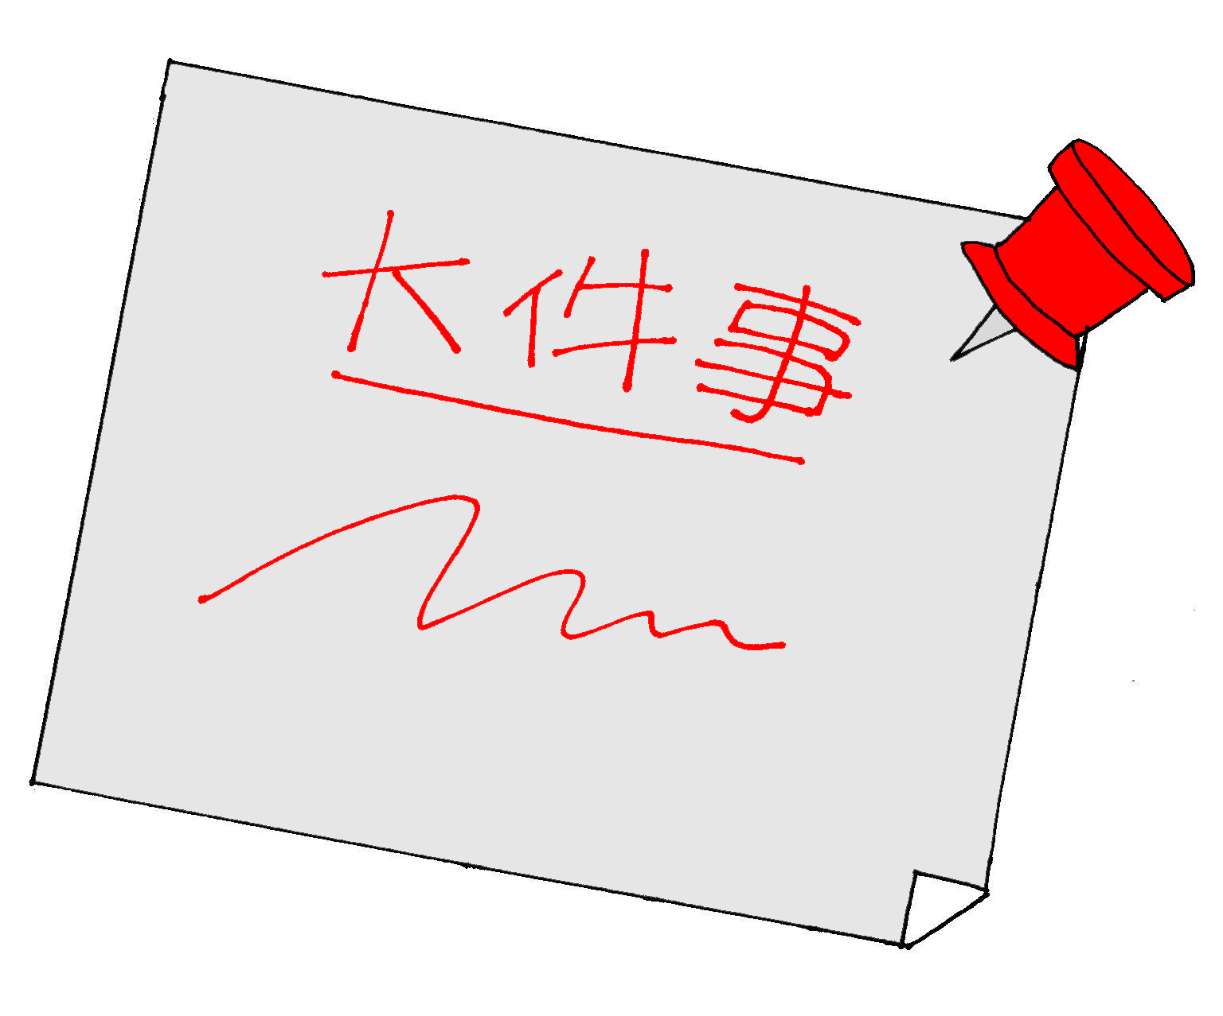
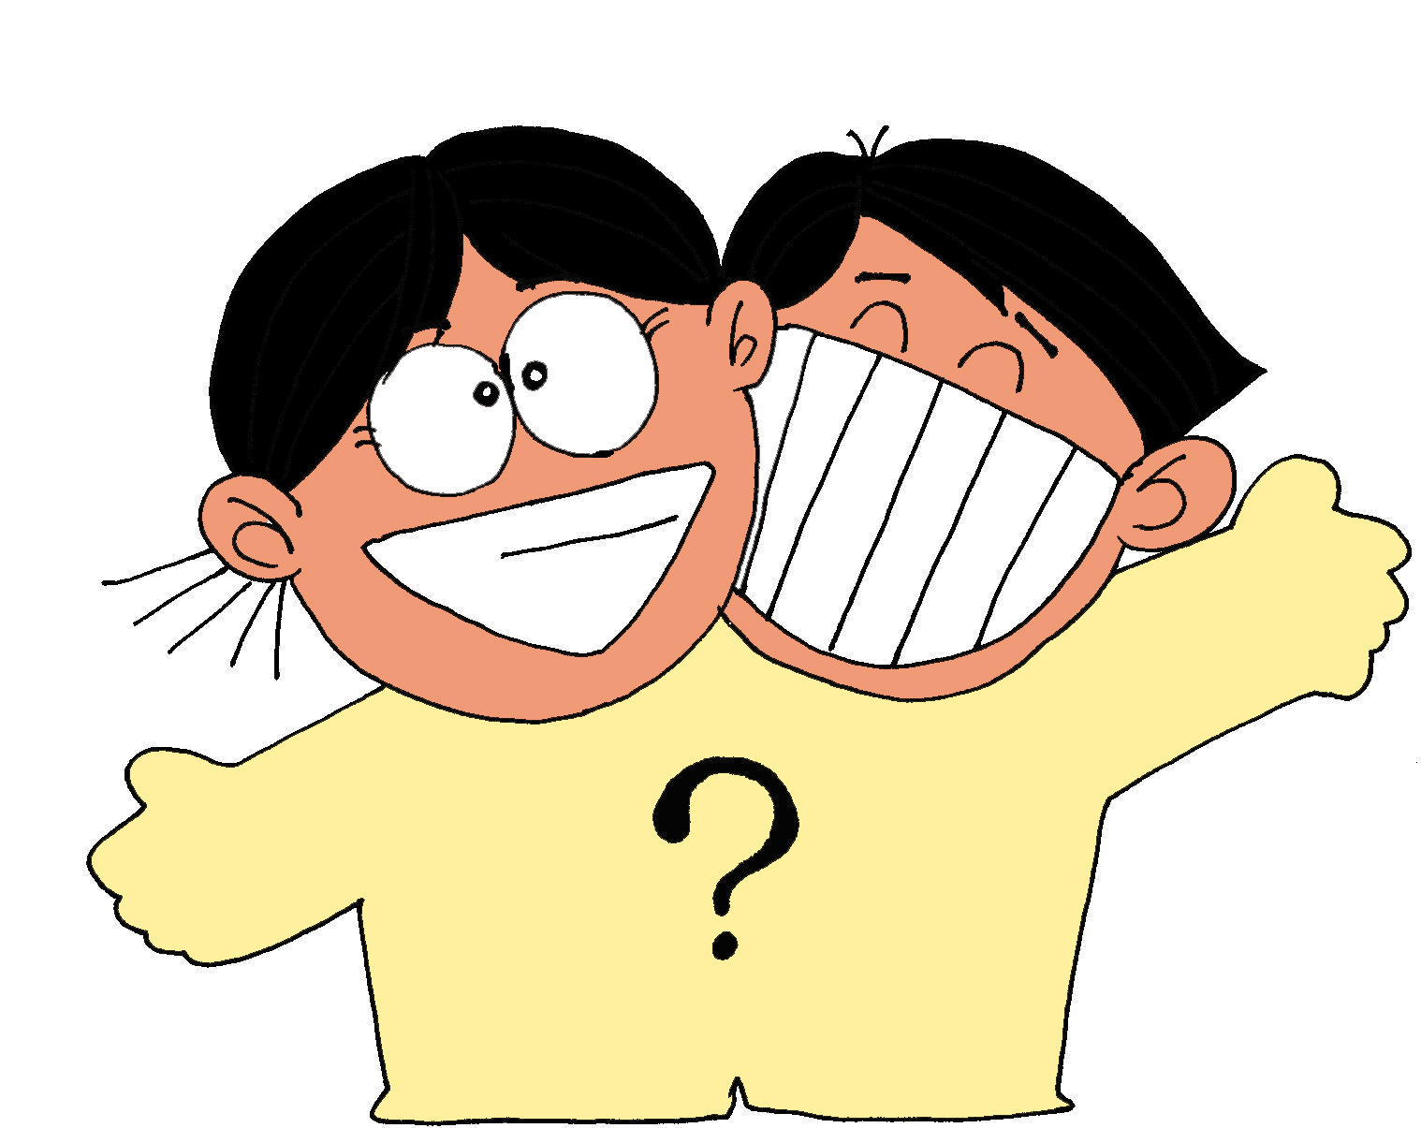

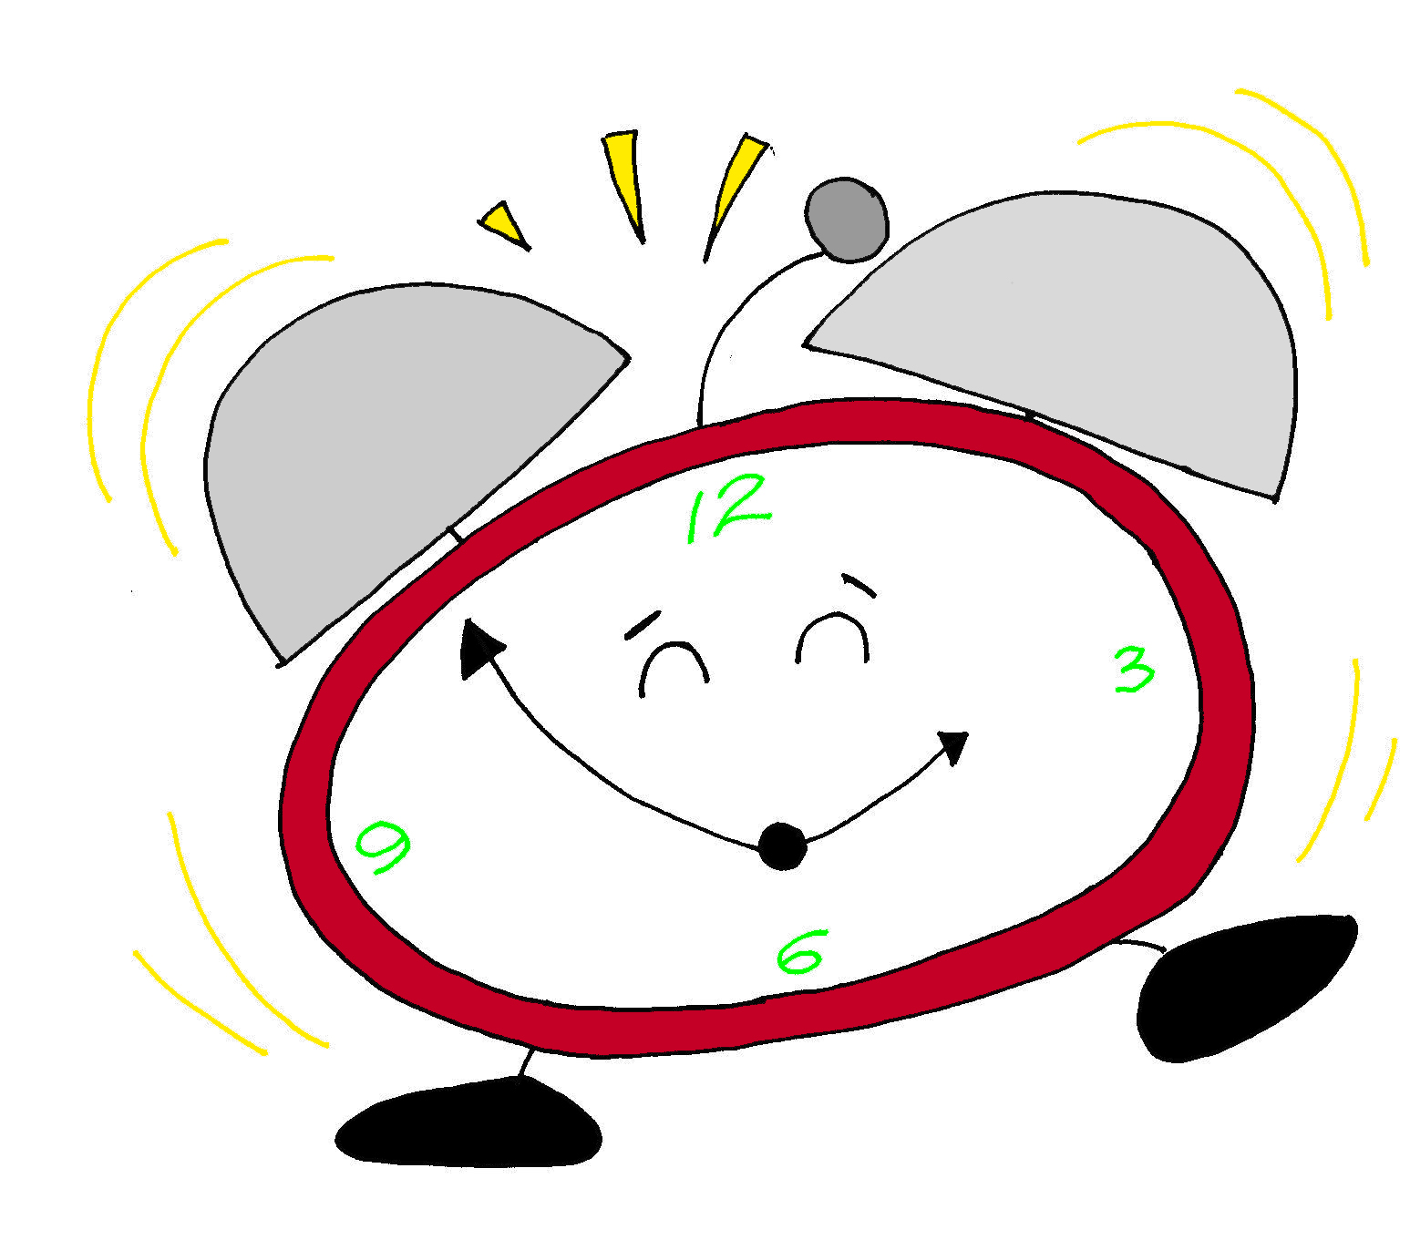


事件/主題

- 時序表/流程圖：

- 分類圖：用來描述事物的類別。

分類圖一

主類別

次類別

次類別

次類別

分類圖二

類別一 | 類別二 | 類別三 | 類別四

- 樹形圖/網狀圖：用來描述事物/事情的發展。

樹形圖

人物 / 事物

特性

描述

網狀圖

主題 | 解難方法  難題 ______________  可行的方法: 1. ____________  2. ____________  3. ____________  4. ____________

- 因果圖：用來表達事物的因果。

因果圖一：一個原因帶出不同結果。

結果

原因

結果

結果

因果圖二：不同的原因引來同一結果。

原因

結果

因果圖三
事件

困難
有利因素

解決方法

結果

因果圖四 (解難圖)

好處
壞處

好處

壞處

最後決定
結果/預期結果
解決辦法
解決辦法

困難

有利因素
事件
不利因素

- 比較圖：用來表達異同。

比較圖一

A
BA

相同處

比較圖二
BA
A

相同處

比較圖三
BA
A

比較項目

1.

2.
3.

比較圖四

相同/相異

比較圖五

事件 / 命題：__________________________________________

正面 | 反面

